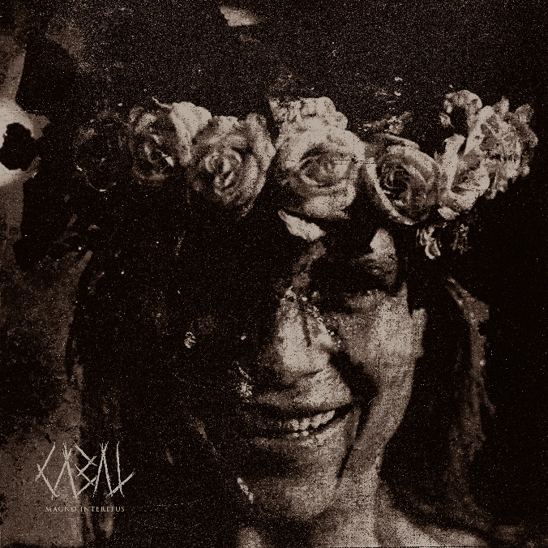

CABAL

»Magno Interitus«

VÖ: 21. Oktober 2022
Line up: | CABAL online:
Andreas Bjulver Paarup – Gesang  Christian Hammer Mattesen - Gitarre  Chris Kreutzfeldt - Gitarre  Malthe Strøyer Sørensen - Bass  Nikolaj Kaae Kirk - Drums | www.cabalcult.com  www.facebook.com/cabalcph  www.instagram.com/cabalcph/

Die aus dem kalten Norden Dänemarks stammenden CABAL entfesseln ihre dunkle Kraft mit Magno Interitus, dem dritten Studioalbum der Band. Verwurzelt in einer breiten Palette von musikalischen Einflüssen, die von Black Metal und Hardcore bis hin zu Death Metal und modernem Deathcore reichen, haben sich CABAL als eine Band an der Spitze der extremen Metal-Szene etabliert, bereit alle Genregrenzen niederzureißen.
CABAL traten erstmals 2016 aus dem Schatten, als ihre erste Veröffentlichung Purge die Grenzen der extremen Metalszene in ihrem Heimatland verschob. Zwei Jahre später riss das Debütalbum Mark of Rot CABAL aus dem dänischen Untergrund und etablierte die Band als internationalen Act mit einer vielversprechenden Zukunft. Bald darauf spielte die Band ihre ersten großen Festivals und tourte durch Europa, Japan und Nordamerika. Aber die Kultisten hatten größere Pläne...
2020 veröffentlichten CABAL ihr zweites Album Drag Me Down - ein düsterer Abstieg in eine persönliche Hölle, die durch erdrückende Instrumentalstücke, eine beklemmende Atmosphäre und dunkle, persönliche Texte mit unerbittlicher Intensität zum Leben erweckt wird, während gleichzeitig Raum für Experimente und die Erweiterung des typischen CABAL -Sounds bleibt. Drag Me Down brachte CABAL zu neuen Höhen, ihre Shows wurden größer und die Aufmerksamkeit der Musikindustrie wuchs immens.
Mit Gastauftritten auf ihren früheren Alben von niemand Geringerem als Matt Heafy von Trivium, Jamie Hails von Polaris, CJ McMahon von Thy Art is Murder und Filip Danielsson von Humanity's Last Breath haben CABAL zweifellos Freunde in jeder Ecke der Metal-Szene.
Im Frühwinter 2022 läuten CABAL mit der Veröffentlichung von Magno Interitus eine neue Ära ein. Sänger Andreas Bjulver Paarup sagt: "Das Hauptthema des Albums ist der große Verfall, der überall um uns herum passiert. Es scheint, dass heutzutage alles auseinanderfällt. Das gilt für die Politik, die Gesellschaft im Allgemeinen und auch für einige persönliche Dinge. Wir haben versucht, die Gefühle, die wir über den Zustand der Welt haben, in Musik umzusetzen."
CABAL betreten nicht nur mit ihrem fesselnden und doomigen Sound Neuland, sondern verlassen auch die Bequemlichkeit ihrer dunklen, schwarz-weißen Ästhetik und setzen auf leuchtende Farben, inspiriert von Ari Asters letztem Meisterwerk "Midsommar". Blumen, Ranken und die unheimliche Kultistin May Queens gehören zu den neuen visuellen Elementen, die die Ästhetik von Magno Interitus bestimmen.
Andreas, der als künstlerischer Leiter und Texter der Band fungiert, ist begeistert von der neuen Richtung des Albums: "Wir haben eine Art Basissound, unser sicheres Zuhause. Von dort aus können wir experimentieren und etwas Neues ausprobieren. Auf Magno Interitus haben wir wirklich unsere Komfortzone verlassen und sind tiefer in die Details und Extreme gegangen als je zuvor. Das hört man auf dem Titeltrack ebenso wie auf dem Opener "If I Hang, Let Me Swing" oder auf "Exsanguination". Das sind im Moment meine drei persönlichen Favoriten auf dem Album."
Einmal mehr haben CABAL einige außergewöhnliche Features auf das Album geholt, wie z.B. Joe 'Bad' Badolato von Fit For An Autopsy, sowie Simon Olsen von der dänischen Band BÆST auf dem Track "Insidious". Dieses Mal experimentierten CABAL auch mit einem völlig anderen Format, indem sie das düstere Industrial-Duo 'John Cxnnor' einluden, den sehr einzigartigen Track "Blod af Mit" mitzugestalten.
Produziert, gemischt und gemastert wurde Magno Interitus von Chris Kreuzfeldt, dem Gitarristen der Band, der auch alle bisherigen CABAL -Veröffentlichungen produziert hat. Das Album wird am 21. Oktober über Nuclear Blast Records veröffentlicht.
Seid dabei, wenn CABAL auf der ganzen Welt unterwegs sind, um die Veröffentlichung zu promoten, und erlebt die Band in ihrer vollen Form.

CABAL ist stolz auf folgende Endorsements:
Meinl Cymbals
Trick Drums USA
Cosmic Ears
Aviator Guitars
Quantum Industries
Zilla Cabs

Record label: Nuclear Blast Records.
Management: Prime Collective.
EU Booking: Avocado Booking.
North American Booking: TKO Booking.

